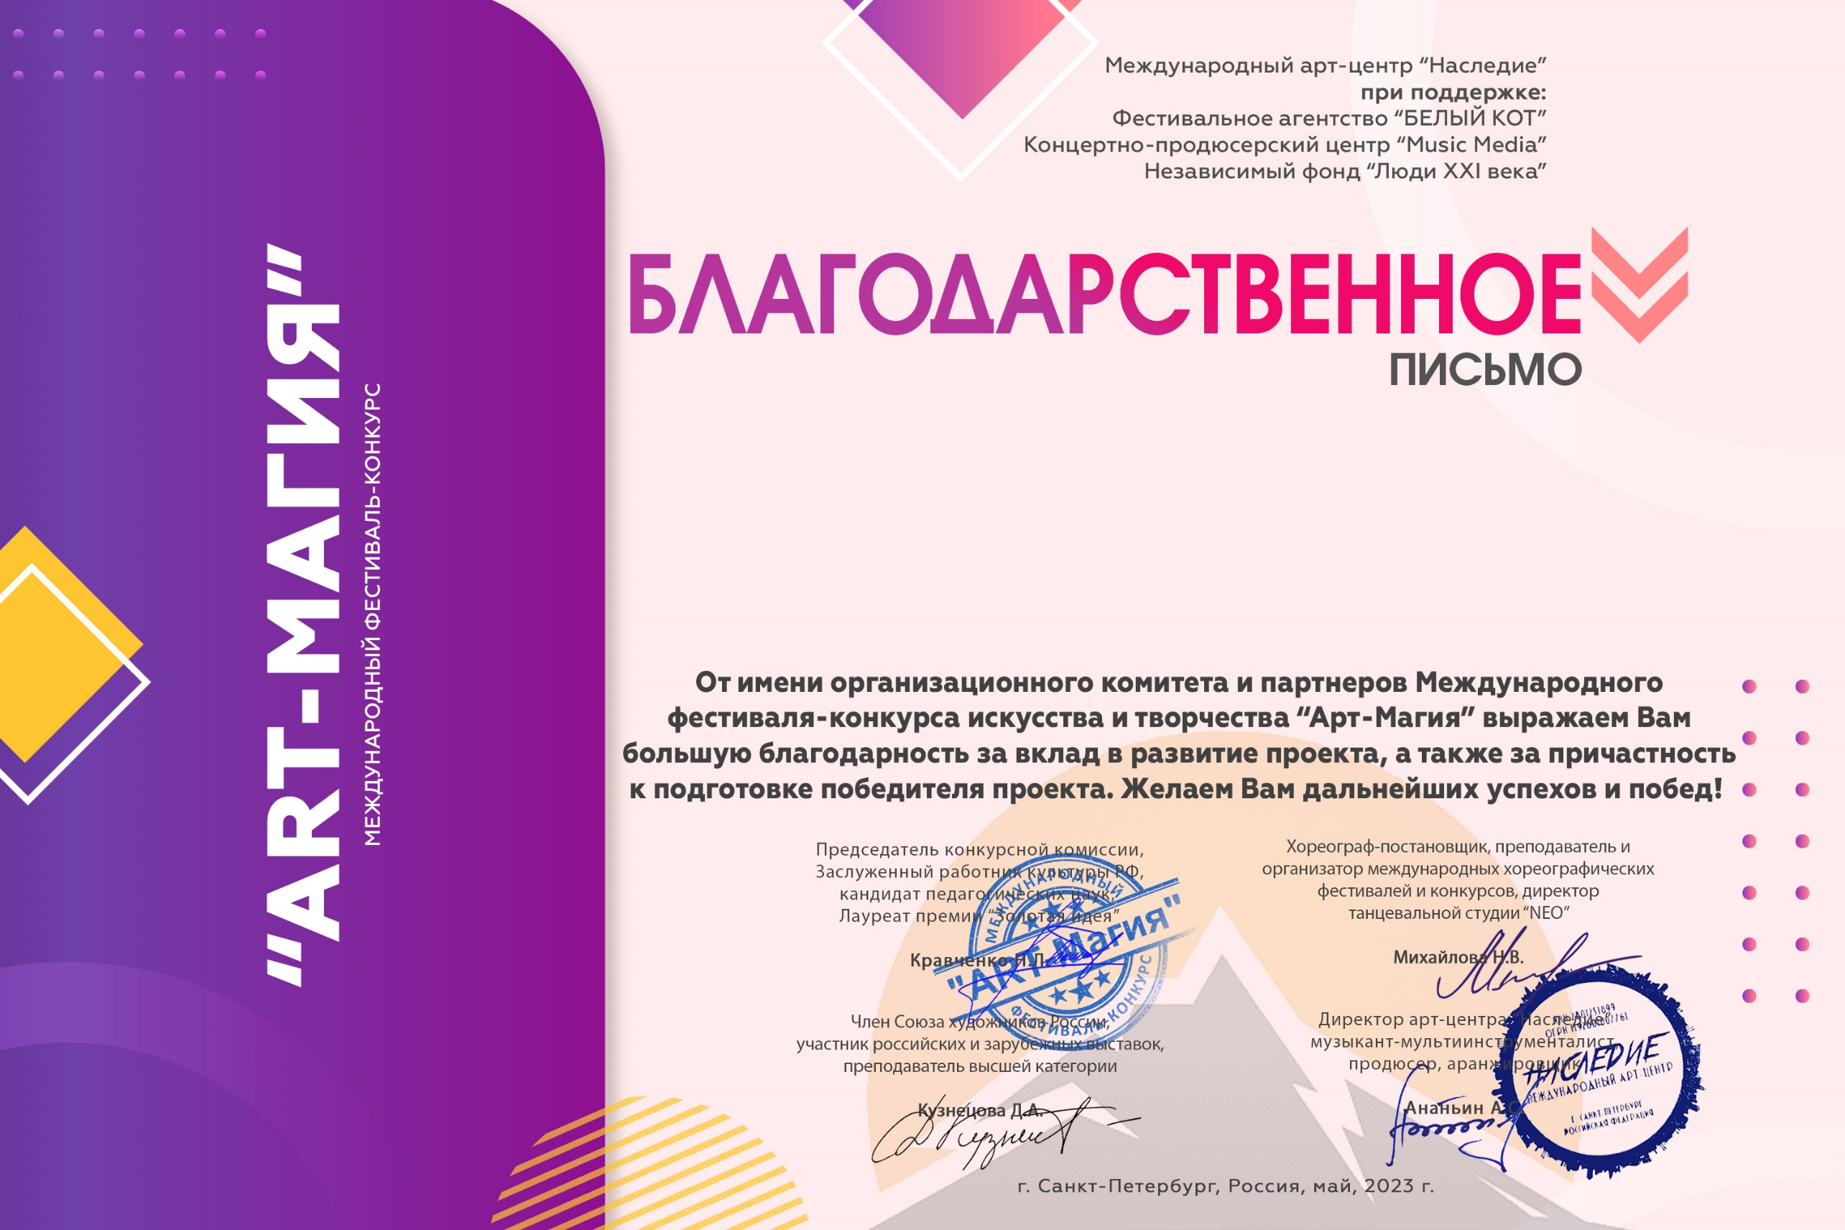
Серия АМ; №: 41664

Лаврентьев Александр Алексеевич
(Муниципальное бюджетное учреждение дополнительного образования «Детская музыкальная школа №1 им. П.И.Чайковского» г.Казани, Республика Татарстан, город Казань)

